PEDIDO DE PROVIDÊNCIA N° /2018

Exmo. Sr. Presidente

O Vereador subscrevente requer, ouvida a Casa e após os trâmites regimentais, seja enviada correspondência ao Exmo. Sr. Prefeito Municipal, Leone Maciel Fonseca, solicitando, quebra-molas na rua Av. Norte Sul esquina com rua Barcelona, bairro Jardim Europa.

JUSTIFICATIVA

De acordo com os moradores, na supracitada avenida, em decorrência ao excesso de velocidade em que os veículos transitam nas vias, o local está muito perigoso, principalmente para idosos e criança que moram por ali. O quebra-molas trará mais segurança para moradores e motoristas da região.

Sala das Sessões, 11 de maio de 2018

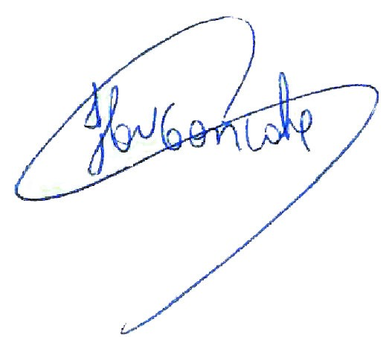

Cláudio Henrique Nacif Gonçalves – Caramelo
Vereador Presidente da Câmara Municipal de Sete Lagoas

Av. Getúlio Vargas, 111, sala 201, 2° andar, Centro. Tels. (031) 3779 6345 / 3779 6346
caramelo@camarasete.mg.gov.br

